Hướng dẫn CPPUnit VS-2008
- File đính kèm
- cppunit-1.12.1-VS2008.7z
- Demo_CPPUnit.7z
- Add thư viện CppUnit cho Visual Studio 2008
- Mở Visual Studio 2008
- Click chọn Tools / Options
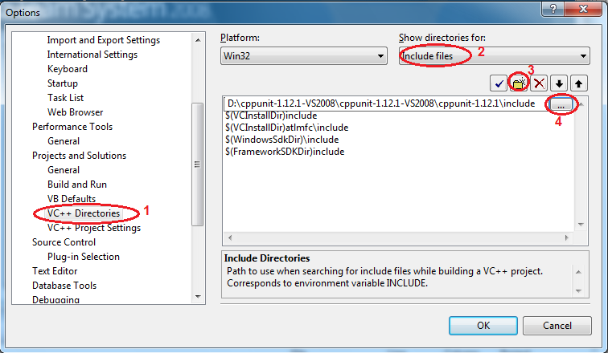
Hình 1.1 Hộp thoại Options (Include files)
- Vào Projects and Solutions / VC++Directories (1)
- Chọn “Include files” trong combobox Showdirectories for: (2)
- Click new-line button (3)
- Click vào button “…” (4) chỉ đến đường dẫn thư mục “include” trong file cppunit-1.12.1-VS2008
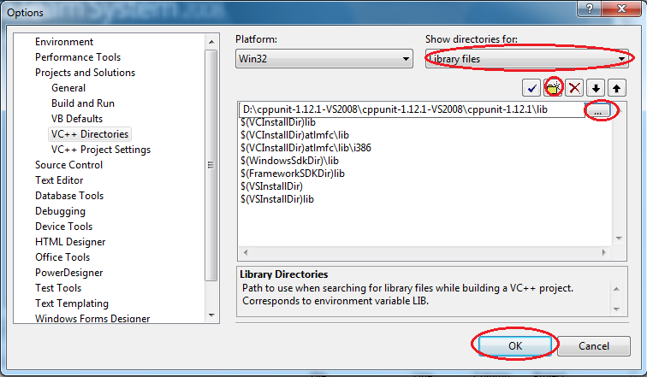
Hình 1.2 Hộp thoại Options (Library files)
- Sau đó chọn “Library files” trong combobox Show directories for:
- Click new-line button
- Click button “…” và chỉ đến đường dẫn thư mục “lib” trong file cppunit-1.12.1-VS2008
- Click Ok để hoàn tất.
- Cấu hình cho project để tiến hành test.
  - Chuyển project muốn test sang file Dynamic Library (.dll)
  - Mở project cần test bằng visual studio 2008
  - Click phải chuột vào project muốn test chọn properties
  - Hộp thoại xuất hiện, vào Configuration/ General
  - Chọn “Dynamic Library (.dll)” trong combobox Configuration Type (H 2.1)
  - Click Ok
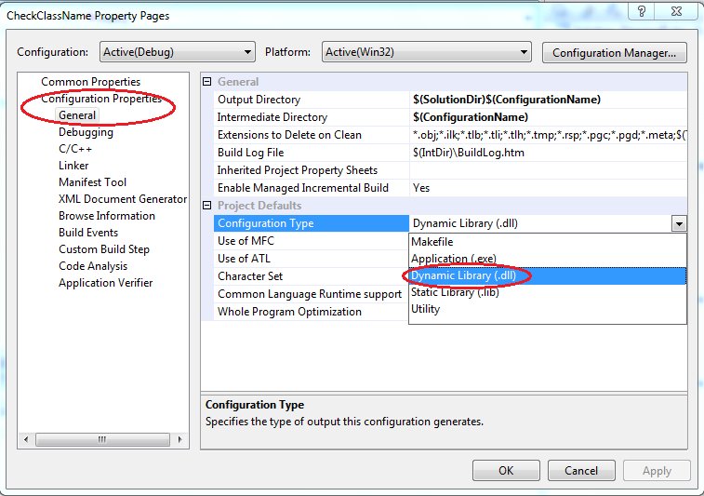
Hình 2.1 Chuyển project sang file Dynamic Library (.dll)

  - Add new project “Test” để tiến hành test cho project cần test.
  - Click phải chuột vào Solution…/ Add / New Project (H2.2)
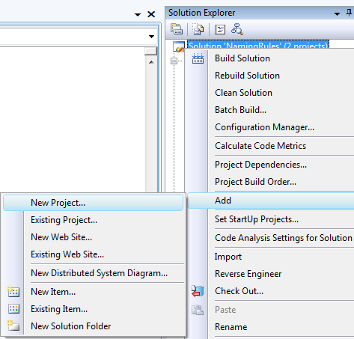
Hình 2.2 Add project Test
  - Add class để viết code test cho project Test mới add. (H2.3)
  - 1 (CheckClassName): Project cần test
  - 2 (Test): Project Test mới add (thực hiện cppunit test)
  - 3 (TestNameClass.h): file.h mới add
  - 4 (TestNameClass.cpp): file .cpp hiện thực class
  - 5 (Test): File main
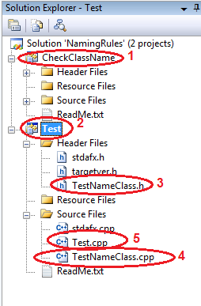
Hình 2.3 Add class test(TestNameClass.cpp) and class main (Test.cpp)
  - Cấu hình cho Project Test mới add.
  - Click chuột phải project Test chọn Properties
  - Chọn Configuration Properties/ C/C++/ General
  - Tại phần Additional Include Directories: Chỉ đến đường dẫn file nguồn của project. (H2.4.1)
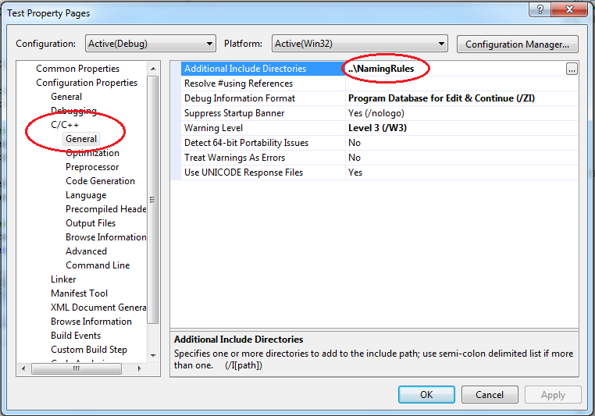
Hình 2.4.1 Chỉ đường dẫn đến file nguồn của project
- Tiếp theo chọn Configuration Properties/ Linker/ Input
- Tại mục Additional Dependencies, nhập vào: cppunitd.lib (H2.4.2)
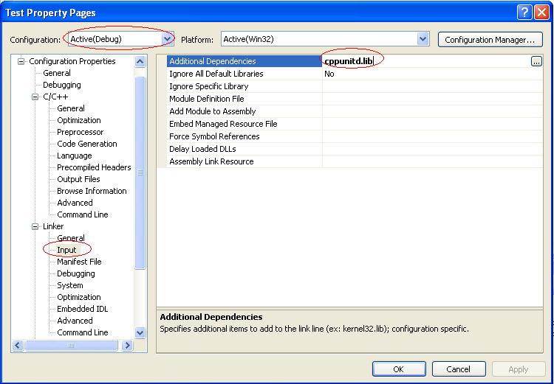
Hình 2.4.2 Chỉ đường dẫn đến thư viện cppunitd.lib tại configuration Active (Debug)
- Tiếp theo chọn “Release” tại combobox Configration
- Tại mục Additional Dependencies, nhập vào: cppunit.lib (H2.4.3)
- Click Ok để hoàn tất.
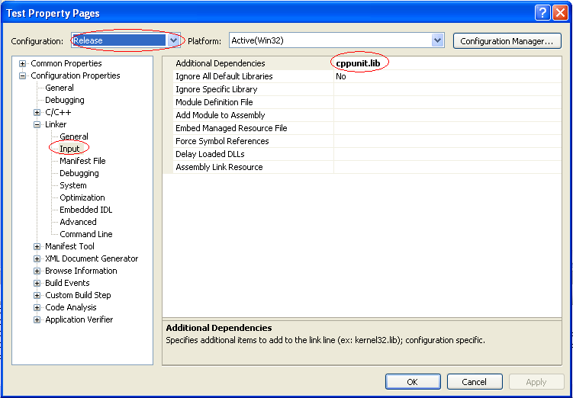
Hình 2.4.3 Chỉ đường dẫn đến thư viện cppunit.lib tại configuration Release
- Hướng dẫn code cho project Test

File header (.h)
- Include thư viện #include <cppunit/extensions/HelperMacros.h>
- Kế thừa phương thức TestFixture của lớp cha CppUnit:
class TestNameClass:public CPPUNIT_NS::TestFixture
- Khai báo Project test trong hàm CPPUNIT_TEST_SUITE
CPPUNIT_TEST_SUITE(TestNameClass);
- Giữ hai hàm CPPUNIT_TEST_SUITE và CPPUNIT_TEST_SUITE_END, khai báo tất cả các hàm test.
CPPUNIT_TEST_SUITE(TestNameClass);
CPPUNIT_TEST(UnitTestDemo); //Hàm test
CPPUNIT_TEST_SUITE_END ();
- Khai báo các hàm test đã định nghĩa trên với kiểu void()
void UnitTestDemo();
- Đăng ký Project test tại cuối file .h
CPPUNIT_TEST_SUITE_REGISTRATION (TestNameClass);

File .Cpp
- Include 2 file .h và .cpp của project cần test
- Hiện thực tất cả các hàm test đã định nghĩa trong file .h
#include "TestNameClass.h"
#include "ClassName.h" //file .h của project cần test
#include "CClassName.cpp" //file .cpp của project cần test

TestNameClass::TestNameClass(){}
void TestNameClass::UnitTestDemo()
{
CClassName m_Demo;
CPPUNIT_ASSERT(m_Demo.CheckClassName("class H_ello") == false);
}

- Một số defines trong CppUnit

Defines
#define | CPPUNIT_ASSERT(condition)
 | Assertions that a condition is true.
#define | CPPUNIT_ASSERT_MESSAGE(message, condition)
 | Assertion with a user specified message.
#define | CPPUNIT_FAIL(message)
 | Fails with the specified message.
#define | CPPUNIT_ASSERT_EQUAL(expected, actual)
 | Asserts that two values are equals.
#define | CPPUNIT_ASSERT_EQUAL_MESSAGE(message, expected, actual)
 | Asserts that two values are equals, provides additional messafe on failure.
#define | CPPUNIT_ASSERT_DOUBLES_EQUAL(expected, actual, delta)
 | Macro for primitive value comparisons.
#define | CPPUNIT_ASSERT_THROW(expression, ExceptionType)
 | Asserts that the given expression throws an exception of the specified type.
#define | CPPUNIT_ASSERT_NO_THROW(expression)
 | Asserts that the given expression does not throw any exceptions.
#define | CPPUNIT_ASSERT_ASSERTION_FAIL(assertion) CPPUNIT_ASSERT_THROW( assertion, CPPUNIT_NS::Exception )
 | Asserts that an assertion fail.
#define | CPPUNIT_ASSERT_ASSERTION_PASS(assertion) CPPUNIT_ASSERT_NO_THROW( assertion )
 | Asserts that an assertion pass.

File Main.Cpp
#include "conio.h"
#include <string>
#include <iostream>
#include <cppunit/CompilerOutputter.h>
#include <cppunit/extensions/TestFactoryRegistry.h>
#include <cppunit/TestResult.h>
#include <cppunit/TestResultCollector.h>
#include <cppunit/TestRunner.h>
#include <cppunit/BriefTestProgressListener.h>
#include <cppunit/XmlOutputter.h>
using namespace std;

int main()
{
CPPUNIT_NS :: TestResult TestedResult;

// register listener for collecting the test-results
CPPUNIT_NS :: TestResultCollector CollectedResults;
TestedResult.addListener(&CollectedResults);

// register listener for per-test progress output
CPPUNIT_NS :: BriefTestProgressListener progress;
TestedResult.addListener(&progress);

// insert test-suite at test-runner by registry
CPPUNIT_NS :: TestRunner Runner;
Runner.addTest(CPPUNIT_NS :: TestFactoryRegistry :: getRegistry().makeTest());
Runner.run(TestedResult);

// output results in compiler-format
CPPUNIT_NS :: CompilerOutputter Outputter(&CollectedResults, std::cerr);
Outputter.write();

// writing result on a XML file
std::ofstream xmlFileOut("testresults.xml");
CppUnit::XmlOutputter xmlOut(&CollectedResults, xmlFileOut);
xmlOut.write();

// return 0 if tests were successful
return CollectedResults.wasSuccessful () ? 0: 1;
system("pause");
}
- Thiết lập chạy hàm main chính
- Click chuột phải vào solution của project chọn Properties
- Trong Starup Project, chọn Single starup project, chọn project Test trong combobox để chạy chương trình main của project test.
